PHẦN I. TRẮC NGHIỆM
Khoanh tròn vào chữ cái đặt trước câu trả lời đúng:
Câu 1.

Số thích hợp điền vào ô trống là:
A. 1 B. 10 C. 100 D. 0,1
Câu 2.

Số thích hợp điền vào ô trống là:
A. 0,15 B. 150 C. 1,5 D. 15
Câu 3. Một xe máy di chuyển quãng đường 50 km hết 75 phút. Vậy xe máy di chuyển với vận tốc trung bình là:
A. 40 km/h B. 40 m/s C. 33 km/h D. 33 m/s
Câu 4. Trong thời gian 2 phút 30 giây, một người chạy bộ được quãng đường 900m. Hỏi người đó chạy với vận tốc bằng bao nhiêu?
A. 4 m/s B. 5 m/s C. 6 m/s D. 7 m/s
Câu 5. Một ô tô đi với vận tốc 63 km/h. Hỏi trong 2 giờ, ô tô đó đi được quãng đường 125 km không?
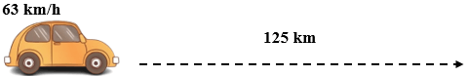
A. Có B. Không
PHẦN II. TỰ LUẬN
Bài 1. Hoàn thành bảng sau
Quãng đường | 120 km | ………………. | 56 m | ……………….
Thời gian | 3 giờ | 2,5 giờ | ………………. | 2 phút
Vận tốc | ………………. | 40 km/h | 20 m/s | 5 m/s
Bài 2. Điền số thích hợp vào chỗ ô trống
18 km/h = ………………. m/s | 20 m/s = ………………. km/h
54 km/h = ………………. m/s | 30 m/s = ………………. km/h
162 km/h = ………………. m/s | 40 m/s = ………………. km/h
Bài 3. Cho các số: 21 m/s, 180 km/h, 108 km/h, 25 m/s, 72 km/h
a) Chuyển các số đo trên thành đơn vị m/s.
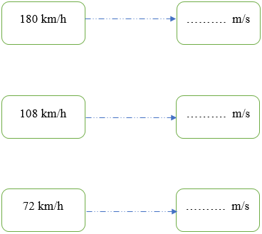
b) Sắp xếp các số đo trên theo thứ tự từ bé đến lớn.
……………………………………………………………………………………….
……………………………………………………………………………………….

PHẦN I. TRẮC NGHIỆM
Khoanh tròn vào chữ cái đặt trước câu trả lời đúng:
Câu 1.
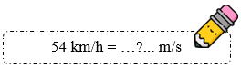
Số thích hợp điền vào ô trống là:
A. 15 B. 14 C. 12 D. 13
Câu 2. Kết quả của phép tính 5 giờ 4 phút : 4 là:
A. 1 giờ 1 phút B. 1 giờ 6 phút C. 1 giờ 16 phút D. 1 giờ
Câu 3. Một xe máy đi với vận tốc 35 km/h. Hỏi trong 2 giờ, xe máy đi được quãng đường bao nhiêu ki-lô-mét?
A. 60 km B. 70 km C. 80 km D. 90 km
Câu 4. Cô Hoa may được 1 bộ quần áo hết 50 phút. Hỏi để may 4 bộ quần áo thì cô Hoa cần thời gian bao lâu để hoàn thành?
A. 3 giờ 20 phút B. 3 giờ 10 phút C. 3 giờ 30 phút D. 3 giờ
Câu 5.

Kết quả của phép tính là:
A. 3 tuần 2 ngày B. 2 tuần 2 ngày C. 3 tuần 5 ngày D. 2 tuần 5 ngày
PHẦN II. TỰ LUẬN
Bài 1. Đặt tính rồi tính
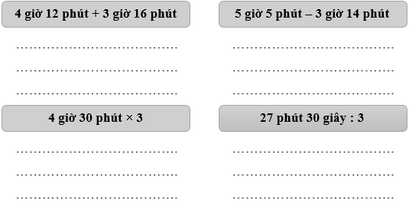
Bài 2. Tính bằng cách thuận tiện nhất.
a) 4 tuần 5 ngày + 3 tuần 3 ngày + 2 tuần 2 ngày + 7 tuần 4 ngày
……………………………………………………………………………………….
……………………………………………………………………………………….
……………………………………………………………………………………….
……………………………………………………………………………………….
b) 4 tuần 1 ngày + 3 tuần 2 ngày – 1 tuần 1 ngày – 2 tuần 2 ngày
……………………………………………………………………………………….
……………………………………………………………………………………….
……………………………………………………………………………………….
Bài 3. Lúc 7 giờ, một ô tô đi từ A đến B với vận tốc 50 km/h và một xe máy đi từ B về A với vận tốc 45 km/h. Đúng 9 giờ, hai xe gặp nhau tại điểm C (như hình vẽ)
Tính quãng đường AB.
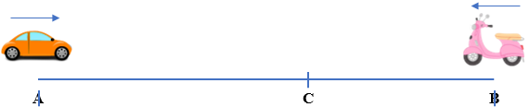……………………………………………………………………………………….……………………………………………………………………………………….……………………………………………………………………………………….……………………………………………………………………………………….……………………………………………………………………………………….……………………………………………………………………………………….……………………………………………………………………………………….……………………………………………………………………………………….………………………………………………………………………………………………………………………………

PHẦN 1: ÔN TẬP VỀ SỐ ĐO CÁC ĐẠI LƯỢNG( làm vở)
Bài 1: Viết số thích hợp vào chỗ chấm:
3m 11cm = ………m  5dam 47dm = ………m  1kg 275g =......kg  6528g = .....kg  1 tấn 3 tạ = tấn | 2,586km =......km m  =.....m  8,2km = ......km m  =.........m  7 tấn 125kg = .......tấn
Bài 2: Điền số thích hợp vào chỗ chấm
0,75 ngày = …… phút  13 ngày = ……. phút | 1,5 giờ = …… phút  56 phút = …… giây | 300 giây = …… giờ  2 giờ 15 phút = … giờ
Bài 3: Viết số thích hợp vào chỗ chấm
a. 8,56dm² = ………cm² 0,001ha = m²
b. 1,8ha= …….m² 2,7dm² = ……dm² cm²
c. 6,9m²= …...m²……dm² 0,03ha =.... m²
d. 7ha68m² = … ha 13ha 25m² = … ha
e. 1m²25cm² = … cm² 1m³ 25cm³ = … m³
Bài 4: Quãng đường AB dài 135km. Ô tô đi từ A đến B hết 2 giờ 30 phút. Tính vận tốc của ô tô, biết dọc đường ô tô nghỉ 15 phút?
Bài 5: Quãng đường AB dài 120km. Lúc 7 giờ một ô tô đi từ A đến B với vận tốc 50km/h và nghỉ trả khách 45 phút. Sau đó ô tô đi từ B về A với vận tốc 60km/h. Hỏi ô tô về đến A lúc mấy giờ?
Bài 6: Lúc 7 giờ một xe ô tô từ A đến B với vận tốc 45km/h. Một lúc sau một xe taxi cũng xuất phát từ A để đi tới B. Hai xe gặp nhau ở địa điểm cách B là 22,5km. Biết rằng quãng đường từ A tới B dài 180km. Hỏi:
a) Xe ô tô cứ đi như thế thì tới B lúc mấy giờ?’
b) Hai xe gặp nhau lúc mấy giờ?
c) Vận tốc của xe taxi bằng bao nhiêu km/h?
Bài 7: A cách B 162km. Lúc 7 giờ 30 phút một xe máy có vận tốc 32,4km/h đi từ A về B. Sau đó 50 phút, một ô tô có vận tốc 48,6km/h khởi hành từ B đi về A. Hỏi:
a) Hai xe gặp nhau lúc mấy giờ?
b) Chỗ gặp nhau cách A bao xa?

TIẾNG VIỆT
Bài 1: Tìm từ đồng nghĩa trong các câu sau:
1. Ôi Tổ quốc giang sơn hùng vĩ
Đất anh hùng của thế kỉ hai mươi.
Việt Nam đất nước ta ơi!
Mênh mông biển lúa đâu trời đẹp hơn
2. Đây suối Lê-nin, kia núi Mác Hai tay xây dựng một sơn hà.
Cờ đỏ sao vàng tung bay trước gió
Tiếng kèn kháng chiến vang dậy non sông
Bài 2: Chọn từ thích hợp điền vào chỗ trống: Bé bỏng, nhỏ con, bé con nhỏ nhắn.
Còn…..gì nữa mà nũng nịu.
…..lại đây chú bảo!
Thân hình……
Người …..nhưng rất khỏe.
Bài 3: Ghi tiếng thích hợp có chứa âm: g/gh; ng/ngh vào đoạn văn sau:
Gió bấc thật đáng …ét
Cái thân …ầy khô đét
Chân tay dài …êu…ao
Chỉ …ây toàn chuyện dữ
Vặt trụi xoan trước ..õ
Rồi lại …é vào vườn
Xoay luống rau …iêng…ả
Gió bấc toàn …ịch ác
Nên ai cũng …ại chơi.
Bài 4:Tìm các từ đồng nghĩa.
a. Chỉ màu vàng: ……………………………………………………………………………………………….. b. Chỉ màu hồng: ………………………………………………………………………………………………..
c. Chỉ màu tím: …………………………………………………………………………………………………..
Bài 5: Đặt câu với một số từ ở bài tập 1.
……………………………………………………………………………………………………………………..
Bài 6: Đặt câu với từ: xe lửa, tàu hoả, máy bay, tàu bay.
VD: Xe lửa 8 giờ sáng vào Vinh rồi.
……………………………………………………………………………………………………………………..
……………………………………………………………………………………………………………………..
……………………………………………………………………………………………………………………..
……………………………………………………………………………………………………………………..
Bài 7: Đặt câu với các từ:
a) Cần cù:………………………………………………………………………………………………………..
b) Tháo vát:………………………………………………………………………………………………………

